inception_v1
１. 去除了最后的全链接层，用全局平均池化层取代使训练更快减轻过拟合。slim.avg_pool2d
2 . 设计了inception module提高了参数利用率
3. 辅助分类节点auxiliary 将中间的某一层的输出作分类，并安逸个较小的权重加到最终分类结果里。
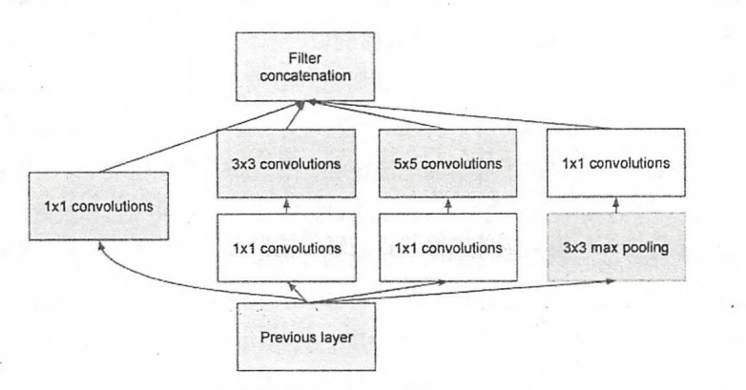
相当于做了一个模型融合。
一个module
四个branch

inception_v2
１. 学习ＶＧＧ用两个３×３的卷积代替了一个５×５的卷积，(降低参数量并减轻过拟合)
２. 引用了ＢＮ正则化
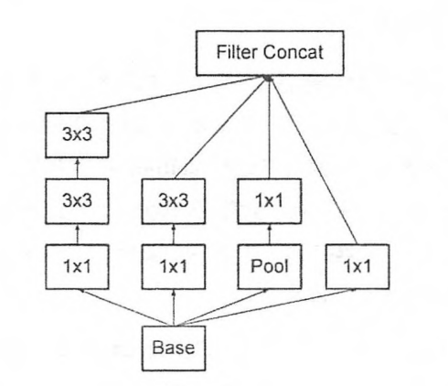

inception_v3
1. 将一个较大的二维卷积拆成两个较小的一维卷积。３×３变为１×３和３×１
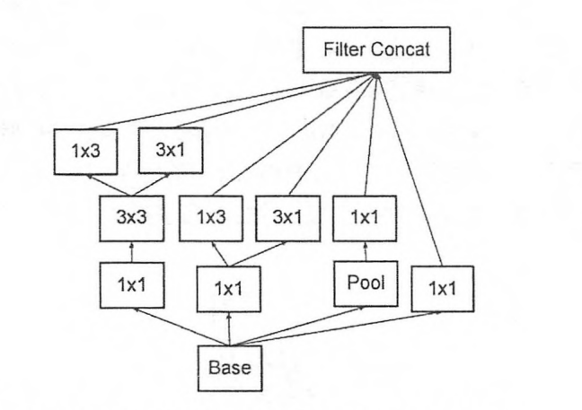

程序中采用了tensorflow的轻量级库slim
slim = tf.contrib.slim

定义变量
weights = slim.variable('weights'，shape=[10, 10, 3 , 3],
initializer=tf.truncated_normal_initializer(stddev=0.1),
regularizer=slim.l2_regularizer(0.05),
device='/CPU:0')
arg_scope
